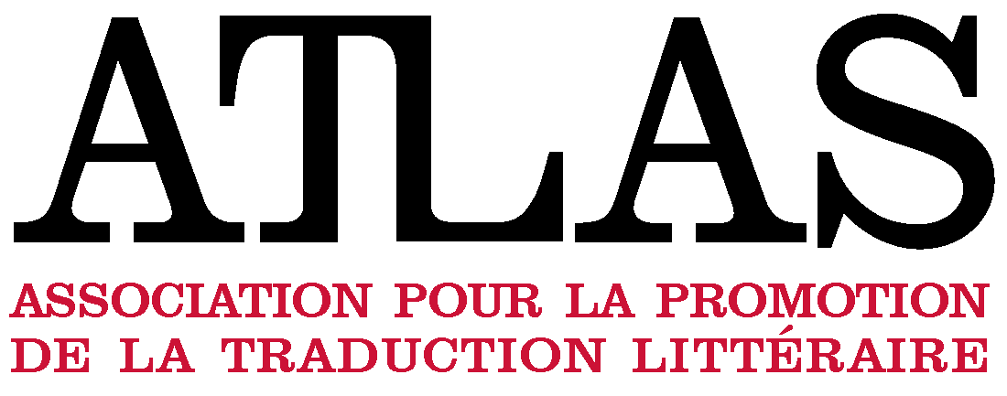
LA FABRIQUE DES TRADUCTEURS
Programme de professionnalisation 2015 - Atelier français // portugais
Formulaire pour traducteurs portugais / brésiliens

Date limite de dépôt des dossiers auprès du CITL : lundi 2 février 2015

Cette aide est destinée aux jeunes traducteurs accueillis dans le cadre du programme de professionnalisation de la Fabrique des traducteurs destiné à renouveler et à développer le réseau des traducteurs professionnels. Ce programme, organisé par ATLAS est soutenu par : l’Institut français, le Ministère de la Culture et de la Communication - Délégation générale à la langue française et aux langues de France, la SOFIA, la Région Provence-Alpes-Côte d’Azur, la Ville d’Arles, le Conseil général des Bouches-du-Rhône.

DOCUMENTS À JOINDRE IMPÉRATIVEMENT

Une lettre de motivation (replacer le séjour dans le parcours universitaire et professionnel, retombées attendues du programme de formation…)
Une note de lecture présentant le projet de traduction (choix du texte, complexité et spécificité en termes de traduction…) pour lequel la demande est formulée.
Un échantillon de la traduction de 10 pages accompagné de l’échantillon du texte original.
Si le projet fait l’objet d’un contrat de traduction, copie du contrat de traduction ou, à défaut, d’un document établi par l’éditeur détenant les droits attestant de leur disponibilité.

Candidat……………………………………………………………………………………………………………...
Pays de résidence ……………………………………………………………………………………………………
Projet (titre et auteur) …………………………………………………………………………………………..….

RENSEIGNEMENTS CONCERNANT LE TRADUCTEUR

NOM d’état civil (en capitales) : .……………………………………………………………………..…
.
Prénom : …………………………………………………………………………………………………

Pseudonyme (facultatif) : ……………………………………………………………………………..…

Adresse : ………..……………………………………………………………………………………….

Téléphone : ….………………..………… Mail :………………………………………………………

Activité(s) professionnelle(s) : ..………………………...……………………………………………….

Date et lieu de naissance : …………………………..……………………………………………………

Situation de famille : ………………………….……….…………………………………………………

Nombre d’enfants et dates de naissance : ……………………………………………………………..…

Diplôme(s), date et lieu : ………………………………………………………………………………….
…………………………………………………………………………………………………………….
…………………………………………………………………………………………………………….
…………………………………………………………………………………………………………….

Connaissances linguistiques :

Pendant combien d’années avez-vous étudié le français ? ………………………………………………..

Nombre de séjours en France : ……………………………………………………………………………

RENSEIGNEMENTS CONCERNANT LA DEMANDE

Ouvrage à traduire :

Titre : ……………………………………………………………………………………………………

Auteur : …………………………………………………………………………………………………

Éditeur :……………………………………………………………………………………………………

Nombre de pages : ………………………………………………………………………………………..

L’ouvrage a-t-il déjà été traduit dans votre langue ? (si oui, précisez la date)

Si vous avez déjà un contrat :

Nom de la maison d’édition et date de publication prévue :
……………………………………………………
Si vous n’avez pas de contrat, les droits de traduction de cet ouvrage sont-ils disponibles ?
………………………………………………...
AVIS DES SERVICES CULTURELS DE L’AMBASSADE DE FRANCE

Nom et qualité du rédacteur de l’avis
………………………………………………………………………

Ordre de priorité des candidatures
...............................................................................................................

Avis circonstancié sur le traducteur et le projet
...............................................................................................................

RENSEIGNEMENTS

Collège International des Traducteurs Littéraires
Espace Van Gogh
13200 Arles, France
Tél. +33 (0)4 90 52 05 50
caroline.roussel@atlas-citl.org
www.atlas-citl.org

NOTICE EXPLICATIVE

CONDITIONS D’ÉLIGIBILITÉ

- Être âgé de 35 ans maximum.
- Être entièrement disponible pour la session du 7 avril au 13 juin 2015.
- Priorité sera donnée aux candidats ayant une traduction publiée à leur actif (ouvrage ou texte publié en revue).

Les traducteurs sont éligibles une seule fois à ce dispositif.

Les bénéficiaires doivent impérativement justifier d’une couverture de protection sociale et civile pendant leur séjour en France.

RECEVABILITÉ DES DOSSIERS

Seuls sont recevables les dossiers complets comprenant :
- Le formulaire de demande dûment rempli.
- La liste des documents à joindre.

Sont déclarés irrecevables :
- Les éditions à compte d’auteur.
- Les traductions relais, c’est-à-dire non effectuées à partir de la langue originale d’écriture de l’ouvrage.

MONTANT DES AIDES

Le montant de cette bourse s’élève à 2500 € nets pour un séjour de 10 semaines. Les frais de voyage, les frais d’hébergement et les frais pédagogiques sont pris en charge par le CITL. Une cotisation annuelle de 35€ sera demandée aux candidats retenus à leur arrivée à Arles.

ATTRIBUTION DES AIDES

Les dossiers sont examinés par un comité d’experts composé de représentants des administrations concernées, de professionnels de l’édition et de personnalités qualifiées. Les décisions d’attribution, de refus ou d’ajournement sont prises de façon souveraine par le comité.

MODALITÉS DE PAIEMENT

Les bourses sont réglées mensuellement aux bénéficiaires pendant leur séjour en France.

